III – Anexo C: Diagrama de Sequência de “Iniciar Partida”, na VF1

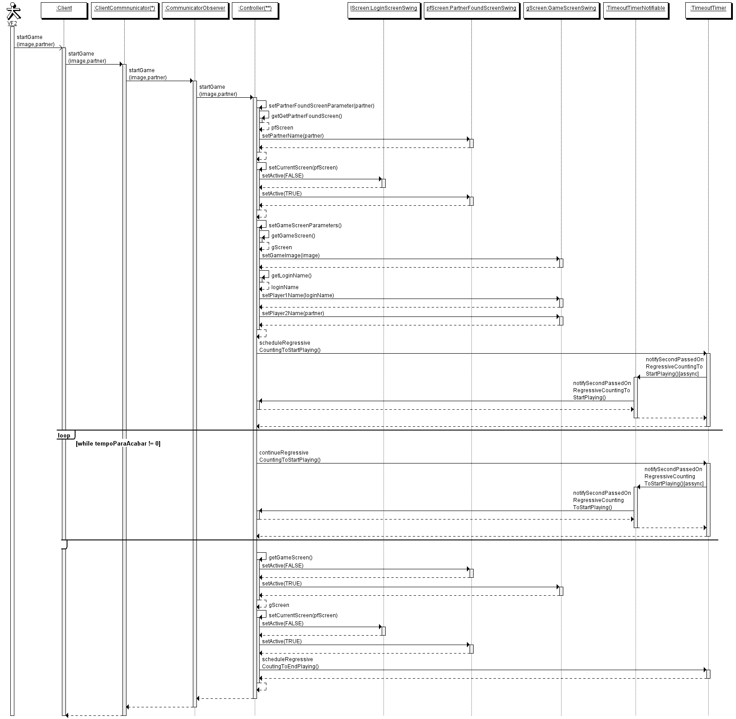
VF1.1: Timer

OBS: São mostradas as interfaces envolvidas Client e Communicator Observer. (*) ClientCommunicator implementa Client e Communicator, (**) Controller implementa CommunicatorObserver
VF1.1: Timer

